L’identité numérique
3 – La communication « tout et son contraire »

Co-Int Français  Vous allez… | - Réaliser une recherche documentaire en faisant preuve d’esprit critique  - S’impliquer dans un travail et coopérer  - Rédiger de l’information à partir de contraintes  Rédiger une biographie en respectant des procédés d’écriture

l’investigation pour mener l’enquête

Il peut être intéressant parfois de savoir ce que dit internet d’une personne.

Vous allez mener l’enquête sur une personne vivante de votre choix ayant une activité professionnelle en dehors du web (pas d’influenceur, pas de Youtubeur, pas de créateur de contenus sur les réseaux sociaux, etc.).

Vous utiliserez tous les moyens que vous connaissez pour collecter les informations utiles à votre recherche (Google, Webmii, les réseaux sociaux, etc.). Un tableau est à votre disposition pour relever toutes les informations demandées (annexe 1).

1.1 Relever 6 informations concernant la personne
- 3 informations positives
- 3 informations négatives

Chaque information est décrite brièvement

1.2 Renseigner la source de l’information citée
1.3 Indiquer si la publication est volontaire ou involontaire pour la personne
1.4 Indiquer s’il s’agit de sa vie privée ou de sa vie publique

Annexe 1 – L’identité numérique d’une personne
 | Identité de la personne……………………………………………………………………………
 | Information | Source de l’information | Volontaire  ou involontaire | Vie privée  ou vie publique
Positive
Négative

La rédaction d’une biographie

L’ensemble des informations collectées doit vous permettre de rédiger la biographie de la personne choisie précédemment.
La rédaction d’une biographie impose l’utilisation d’un style d’écrit. A ce titre, vous disposez de la biographie de Blaise Cendrars (document 1) et des consignes d’écritures à respecter (document 2).

2.1 Analyser la biographie de Blaise CENDRARS (annexe 2)
2.2 Rédiger la biographie de la personne choisie précédemment (annexe 3)

Document 1 - Biographie de Blaise Cendrars

Blaise Cendrars
À 16 ans, Blaise Cendrars fit une fugue, et comme d'autres vont à Vierzon ou à Bormes-les-Mimosas, il prit le premier train rencontré qui le conduisit tout simplement à Moscou. Puis, de Moscou, il partit allégrement, par le Transsibérien, en Chine. Au diable l'avarice quand on voyage clandestinement sans billet en tout impunité ! On dit qu’il effectua ses fabuleux voyages en compagnie d'un certain Rogovine : personnage haut en couleur, homme d’affaire, peut être horloger ou encore négociant …. Tous les deux auraient vécu de produits de la vente de pacotilles diverses, récupérés à droite et à gauche : des cercueils, des couteaux de poche, des tire-bouchons, etc….
https://www.poesie.net/cendrs2.htm

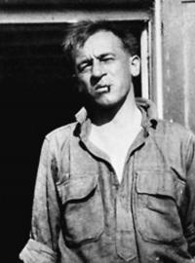
Annexe 2 - Analyse de la biographie
…………………………………………………………………………………………………………………………………………………………………………………………………………………………………………………………………………………………………………………………………………………………………………………………………………………………………………………………………………………………………………………………………………
……………………………………………………………………………………………………………………………………………………………………………………………………………………………………………………………………………………………………………………………………………………………………………………………………………………………………………………………..

Document 2 – Consignes rédactionnelles imposées

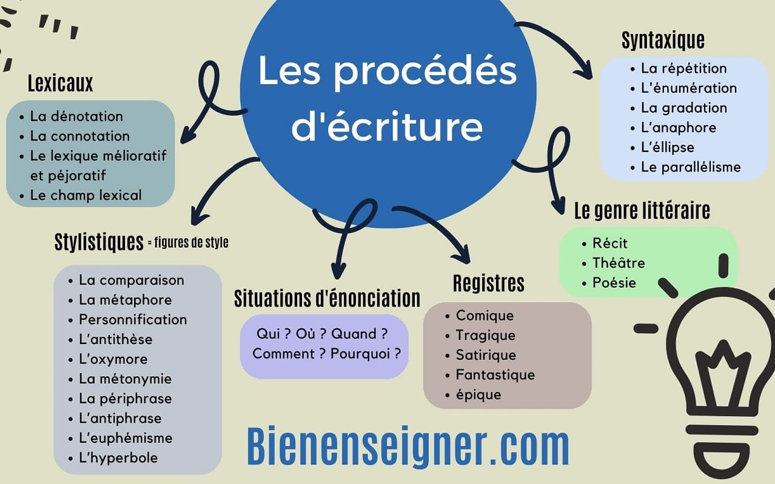
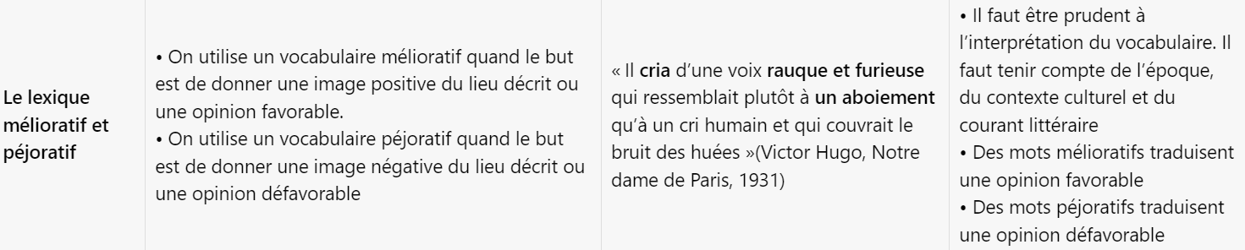
- Vocabulaire mélioratif pour appuyer un argument commercial en faveur d’une entreprise, d’une marque, d’un produit.
- Vocabulaire péjoratif pour appuyer un argument commercial comparatif avec une offre concurrente.

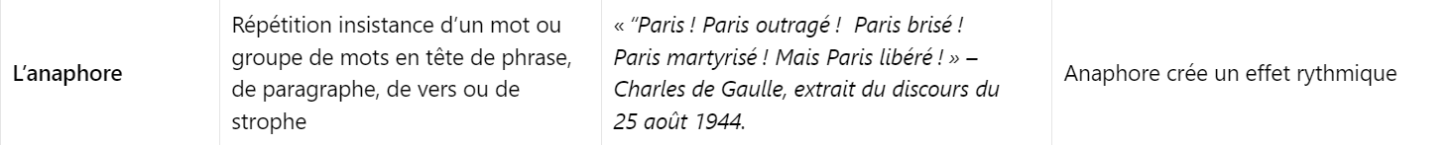

Source infographie et lexique : https://www.bienenseigner.com/guide-procedes-decriture/

Annexe 3 – La biographie

Biographie – Identité de la personne………………………………………………………….
Positive
Négative

En conclusion….

Ce que je sais, ce que j’ai retenu…

Mon lexique
Constituer un lexique à partir, des recherches et des échanges de la classe

Terme / vocabulaire | Votre définition

Pour aller plus loin

La page « À propos » d’un site vitrine ou d’un site marchand présente l’entreprise et son histoire.
Il s’agit d’une des pages les plus consultées d’un site. Les internautes sont curieux, souhaitent savoir qui vous êtes et surtout si l’on peut vous faire confiance. La confiance est essentielle pour vendre !
Il est important de ne pas négliger cet écrit sur le site web (document 3).
1. Analyser une biographie professionnelle page « À Propos », à partir de sites e-commerce.
2. Rédiger la page « À Propos » d’une entreprise commerciale imaginaire

La rédaction d’une biographie peut nourrir votre portfolio professionnel.
- Rédiger votre biographie professionnelle à partir de vos expériences professionnelles (PFMP, job étudiant, bénévole dans une association, etc.) https://studionico.biz/biographie-pro/

Document 3 – Extrait « Comment rédiger une page à propos persuasive ? »
Pour élaborer une mise en récit accrocheuse pour votre page « À Propos » vous pouvez vous inspirer de ces 5 étapes :
- Définir la mise en scène : présentez les personnages et le cadre, et expliquez le point de départ, l’état initial des choses pour vous, votre client cible, ou votre niche.
- Présenter le problème : décrivez le problème qui vous a poussé à agir (vous ou votre personnage principal).
- Relevez le défi : expliquez comment vous avez décidé de trouver une solution (par exemple, en lançant votre entreprise) et les obstacles que vous avez rencontrés le long du chemin.
- Trouvez une solution : décrivez en détail la façon dont votre entreprise poursuit son objectif principal, et parlez de vos accomplissements majeurs jusqu’ici.
- Décrivez votre vision pour l’avenir : parlez de l’avenir de votre entreprise, ou partagez la mission et les objectifs de celle-ci.
Source https://www.shopify.com/fr/blog/comment-rediger-une-page-a-propos

Un exemple de page « à propos », une fois tous ces composants rassemblés :
- [L’ENTREPRISE] a été créée en [DATE DE CRÉATION DE L’ENTREPRISE] par
[NOMS DES FONDATEURS] avec l’envie de [EXPLIQUER LA RAISON DE LA CRÉATION DE VOTRE ENTREPRISE/MARQUE].
- Dans un univers où [DÉCRIVEZ LES PROBLÉMATIQUES LIÉES À VOTRE NICHE].
- [NOMS DES FONDATEURS] ont mis leurs compétences et toute leur énergie à [PARTAGEZ LES ACCOMPLISSEMENTS ET LES RÉALISATIONS].
- Afin de [EXPLIQUEZ VOTRE MISSION POUR L’AVENIR].

